 |  | 
恪  尽  企  业  责  任 | 共  建  社  会  和  谐
2019年度社会责任报告
Social Responsibility Report on 2019
2020年4月

目 录
1.公司愿景与社会责任定位 1
1.1 公司愿景和发展战略 1
1.2 公司使命和价值观陈述 1
1.3 公司对社会责任的认识与定位 2
1.4 公司总经理致辞 2
2.公司概况 3
2.1 公司概况 3
2.2 公司大事记 4
2.3 公司利益相关者关系 6
2.4 本报告内容的范围和概况 7
3. 公司治理结构与管理体制 8
3.1 股东责权 8
3.2 董事会（董事、独董）、监事会（监事）、高级管理人员 8
3.3 与经济、环境和社会业绩相关的政策及其实施情况 10
3.4 取得经济、环境和社会管理体系有关的具有公信力的认证状况 11
4.经济责任与业绩 12
4.1 公司经济发展大事记 13
4.2 经营业绩 14
4.3 权益分配 16
4.4 研究开发 18
4.5 固定资产投资评估 20
5.社会责任与业绩 21
5.1 公司社会责任大事记 21
5.2 员工管理 23
5.3 员工权利 27
5.4 社会影响 28
6.环境责任与业绩 30

1.公司愿景与发展战略
- 愿景和发展战略
愿景：致力于将光大期货打造成为“经营合规、服务优良、实力雄厚、品牌杰出、发展和谐”的国内一流金融企业,迎来更大的发展，实现更多的超越。
发展战略：光大期货将依托专业特色和规模优势，充分发挥期货市场功能，增强核心竞争力，建立自身成长与贡献社会兼具的发展模式，促进社会可持续发展。
- 公司使命和价值观
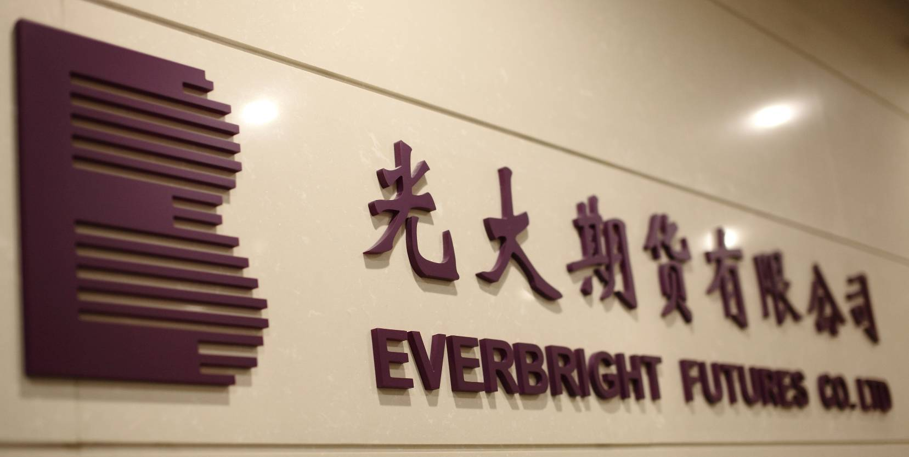
光大期货秉承“专业创造价值、诚信铸造品质、创新追求卓越、规范成就未来”的经营理念，依托经验丰富、专业高效的工作团队，始终将投资者需求放在第一位，真诚为投资者正确作出投资决策提供专业高效的服务。
公司将本着“尊严、尊重、公平”的核心价值观，倾力为股东、员工、投资者、社会创造更大价值。
- 公司对社会责任的认识与定位
对于期货公司而言，“社会责任”指期货公司对股东、员工、投资者、期货行业、金融市场等利益相关者以及社会与环境的可持续发展所应承担的经济责任、法律责任和道德责任。
在前行之路上，光大期货坚守“服务实体经济、深耕金融市场”的初心，肩负央企的责任感和使命感，始终不忘自身的社会责任。在经济方面，积极促进期货市场发展，努力引领行业发展，树立良好社会形象，确保资产保值增值，实现股东利益最大化；在社会方面，致力于提高服务水平，不断满足客户需求并提供优质服务，促进员工成长并保障其合法权益，大力支持公益慈善事业，积极回馈社会，促进社会繁荣和谐；在环境方面，厉行节约，优化流程，减少资源消耗，促进可持续发展。
- 公司总经理致辞
2019年的期货市场在“增产不增收”的表象下，涌动着勃勃生机：新品种上市达历史之最、股指期货逐渐恢复常态化交易、对外政策进一步放松、服务实体经济深度逐年加大、期货公司股东结构走向多元、监管机制不断完善，种种迹象表明期货市场已经引来新一轮的发展机遇，未来发展大有可为。
2019年，面对期货市场的新形势，光大期货通过发挥党建引领作用、完善机制建设、明确战略布局、寻求创新突破，实现了企业价值的提升。2020年，我们仍将怀揣梦想，坚定信念，不畏艰难，聚力前行，共筑未来。无论如何，我们都将以我们的专业高效和精益求精的服务，切实贯彻以客户为中心、为客户创造价值的经营理念，不断提升应变适变和资源整合能力，携手母公司和兄弟单位，共同打造多方位多层次的金融服务体系，最终实现客户、公司、股东多方共赢的良好局面！
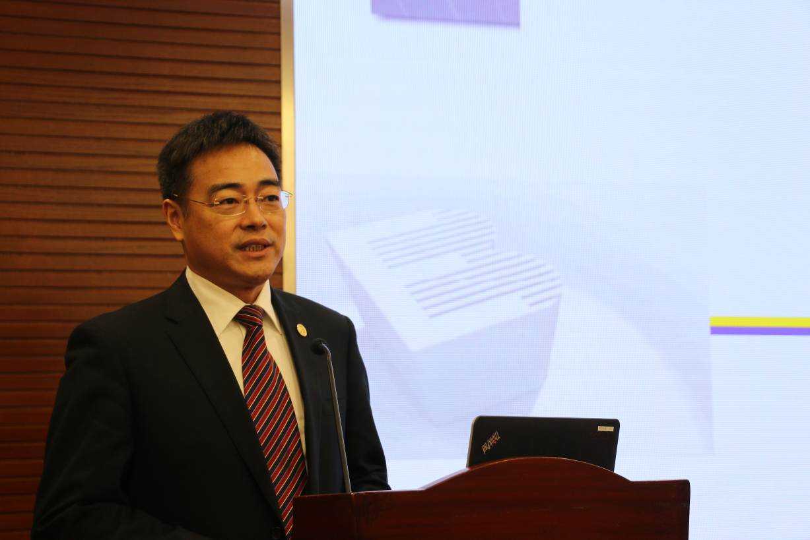
-------光大期货有限公司总经理
俞大伟

2.公司概况
- 公司概况
中文名称：光大期货有限公司
成立日期：1993年4月
注册资本：15亿元人民币
法定代表人：俞大伟
注册地址：中国（上海）自由贸易试验区杨高南路729号6楼
股东：光大证券股份有限公司
经营范围：商品期货经纪、金融期货经纪、期货投资咨询、资产管理、公开募集证券投资基金销售
会员席位：中国金融期货交易所全面结算会员（0007）;上海期货交易所（0042）、大连商品交易所（105）、郑州商品交易所（111）、上海国际能源交易中心（8042）会员
外部担纲：中国期货业协会理事单位、上海期货同业公会副会长单位
分支机构：30家期货分支机构、1家全资风险管理子公司
光大期货是中国成立最早的专业期货公司之一，注册于浦东陆家嘴金融贸易区，成立20年来,公司始终坚持合规运营、积极探索创新、服务专业优质,在业内享有着良好的声誉。作为券商独资控股的期货公司，光大期货长期以来深入贯彻期货市场服务产业经济和国民经济的精神，着力打造业务创新平台、技术领先平台、人才聚集平台、科学管理平台，构建核心竞争力。公司将继续依托光大集团和光大证券深厚的央企背景、雄厚的资金实力，强大的综合金融平台，利用光大银行和光大证券遍布全国的营业网点,以及自身不断扩展的营业网点，全方位开展金融期货、商品期货经纪业务、期货投资咨询以及其他创新业务，倾力为股东、员工、投资者和社会创造更大的价值。
- 公司大事记
1993年4月 | 公司前身上海南都国际商务公司成立
1993年12月 | 更名为上海南都期货经纪有限公司
1996年10月 | 更名为上海南都期货经纪有限责任公司
2007年9月 | 股东变更为光大证券股份有限公司，注册资本由3000万元增至1.5亿元
2007年10月 | 更名为光大期货有限公司
2007年12月 | 新增金融期货经纪业务，经营范围变更为商品期货经纪、金融期货经纪
2008年3月 | 法定代表人变更为胡世明
2010年4月 | 注册资本由1.5亿元增至3.5亿元
2011年12月 | 新增期货投资咨询业务，经营范围变更为商品期货经纪、金融期货经纪、期货投资咨询
2011年12月 | 增租办公场地，公司地址变更为上海市福山路458号303、601-602、1104-1106、1301-1303、1311-1312
2012年11月 | 注册资本由3.5亿增至6亿元
2012年11月 | 取得业内首批资产管理业务资格，经营范围变更为商品期货经纪、金融期货经纪、期货投资咨询、资产管理
2013年5月 | 增租办公场地，公司地址变更为上海市福山路458号303、601-602、1104-1106、1301-1303、1309A、1311-1312室
2014年9月 | 公司注册资本由6亿元增至10亿元
2015年1月 | 公司成为首批取得股票期权业务的期货公司之一
2015年12月 | 法定代表人变更为田亚林
2016年6月 | 公司地址变更为中国（上海）自由贸易试验区杨高南路729号6楼
2017年1月 | 获批公开募集证券投资基金销售业务资格
2017年3月 | 公司与澳帝桦合资子公司——光大橙石投资管理有限公司完成工商注册
2017年4月 | 公司注册资本由10亿元增至15亿元
2017年12月 | 法定代表人变更为俞大伟
- 公司利益相关方
股东、员工、客户是公司最主要的利益相关方。
（1） 股东
光大证券股份有限公司（以下简称“光证”）创建于1996年，系由中国光大（集团）总公司投资控股的全国性综合类股份制证券公司，是中国证监会批准的首批三家创新试点公司之一。2009年8月4日光证成功发行A股股票，并于8月18日在上海证券交易所挂牌上市。
光大证券成立十七年来，资本充足、内控严密、运营安全、服务优质、效益良好、创新能力和市场竞争能力突出。光证积极投身于国内外资本市场，各项业务迅速发展，业务规模及主要营业指标居国内证券公司前列。通过经营综合化、展业国际化、收入多元化、业务优质化、管理精细化、机制市场化等战略的实施，逐渐增强营销能力、定价能力、风控能力、研发创新能力以及企业文化等核心竞争能力，进一步完善公司治理机制，提高股东回报，努力将光证打造成为“中国一流投资银行”。
（2）员工
人才是公司的宝贵财富，公司坚持以人为本，把人才战略作为企业发展的重点，努力推动实现员工与公司之间的共赢和共同发展。尊重人才是留住人才的核心，让人才在合适的位置上发挥其所长，真正做到人才兴司。公司致力于营造良好的工作氛围，构筑有利于员工价值发挥的机制和体制，创造平等竞争，充分发挥员工自身价值的内部环境，构建起和谐稳定的劳资关系，实现员工与企业的共同成长。
（3）客户
期货公司作为金融服务企业，客户无疑是业务发展的中心所在。客户是公司直接面对的社会群体，对客户权益的维护是公司面对的最基本的社会责任。公司对客户权益的保护主要通过以下途径完成：强化合规管理，严格风险控制，推进系统建设，提供专业研究服务、提升客服水平，开展形式多样的投资者教育活动等。
股东、员工、客户三者关系。员工利益受益于股东权益的增值，而股东利益和员工利益又得益于客户财富的增值。对于公司而言，股东利益、员工利益最终依赖于客户财富的保值增值，所以公司强调一切工作以客户为中心即主张客户中心主义。公司发展的最高境界就是股东和员工伴随客户一起成长，三者利益完全有机统一，努力使公司创造经济、社会和环境的综合价值最大化。
- 报告内容的范围和概况
本报告时间跨度是2019年1月1日至12月31日。
报告介绍了2019年光大期货积极承担经济、社会和环境责任方面的活动及表现，反映了公司对股东、员工、投资者等利益相关者以及社会与环境可持续发展的重要影响。
本报告的编写遵循了《上海期货公司社会责任报告编制框架指引》以及《上海期货公司社会责任工作指引》文件要求，同时突出公司的企业特点和行业特色。
如无特别说明，报告的资料和数据均来源于公司，所引用的2019年数据为最终统计数据。

3. 公司治理结构与管理体制
公司治理体系的健全程度直接关系到公司的发展状况，为保证公司持续健康发展，公司以先进的管理团队、严谨的披露原则和透明的投资者沟通机制来不断完善公司治理。公司始终遵循相关法律法规及公司章程，构建了由股东、董事会、监事和公司经营班子组成的科学、完善的法人治理结构，形成所有者、公司法人、经营者之间各司其职、相互制衡、运转协调的运行机制。
  - 股东责权
光大期货是法人独资的一人有限责任公司，全资股东光大证券是公司最高权力机构，通过董事会和监事对公司进行管理和监督。光大证券严格依法行使出资人的权利，认真履行章程规定的对公司负有的各项义务。光大证券充分尊重公司的独立性，不干预公司日常管理活动，确保公司与其在业务、人员、资产、财务等方面相互独立，未出现任何利用关联交易、资金占用等方式损害公司合法权益的事项，也未利用其独资控股地位等损害公司利益，影响公司稳健经营的情况。
  - 董事会（董事、独董）、监事会（监事）、高级管理人员
董事会为公司决策机构，根据股东授权执行公司战略、监管公司经营的行为主体。公司董事会成员五人，其中董事长一人，董事三人，独立董事一人。董事会严格按法律法规、公司章程和董事会议事规则规定，有效行使职权并履行义务，运作规范。本年度共召开董事会会议五次。
公司设监事两人，对股东负责，对董事会及经营班子履职进行监督，保障股东权益、公司利益和员工合法权益不受侵犯。
公司高级管理人员即公司经营班子，其对董事会负责，按照法律法规、公司章程及董事会的授权组织开展日常经营管理工作。公司建立了以总经理俞大伟为首的经营班子，经营班子成员共七人，其中为总经理一人，副总经理五人，首席风险官一人。公司经营班子有明确的经营班子议事规则，成员各司其职，各尽其责，坚持对重大事项进行集体决策，提高了决策的科学性。
光大期货所有董事、监事、高级管理人员经具备相应资格，且严格按照职责要求认真履行相应职务。公司高级管理人员职数符合要求，不存在缺位，违规兼职、任用无资格人员等情形。根据证监部门和行业协会的法律法规及自律规定，结合公司实际特点及发展规定，光大期货构建了完善的内部组织结构，并制定了完备的内部控制制度，且在实际工作中严格按制度要求合规操作，有效促进了企业实现发展战略。
公司组织架构清晰，业务分开，符合不相容分离原则。公司部门及岗位分工明确，权责清晰，确保了权利与责任的落实到位。
为加强内部控制，提高经营管理水平和风险防范能力，实现管理工作制度化、规范化和科学化，公司建立和完善了各项内部控制制度。截至2019年末，公司共有法人治理类、行政综合类、人力资源类、财务类、信息技术类、开户和交易类、客服与居间类、结算风控类、营业部管理类、业务管理类、IB类、合规稽核类、反洗钱类、投资咨询类、资产管理类、期权类、金融创新类、基金销售类和光大光子类等十九大类内控制度。健全的内控制度及日常经营中的严格执行，有效保障了公司经营管理合法合规。
  - 与经济、环境和社会业绩相关的政策及其实施情况
公司坚持服务三农，服务实体经济，促进现货市场和期货市场的互通和联动。根据服务对象和客户需求，从财务分析、资金管理、交割结算、套保套利、仓单质押、风险控制、人员培训等各个方面为客户提供全方位、一体化的服务。专精的服务为公司赢得了世界五百强的企业客户，众多行业知名客户，以及公募私募基金、保险等专业投资机构。此外，公司通过公开竞标成功承接过众多国家政府机关、行业协会、交易所的重大课题研究，曾荣获上海市政府金融创新成果奖，体现了行业内外对公司研究能力、创新能力的充分认可。
  - 取得经济、环境和社会管理体系有关的具有公信力的认证状况
本年度公司合规诚信经营、综合业绩突出，社会各界对于我们所做的各方面的工作给予了高度肯定，荣膺多个奖项。公司本年度获得如的主要奖项如下：
获奖时间 | 获得奖项 | 主办机构
2019-4 | “期乐杯”玉米期权知识竞赛团队二等奖、“优秀组织奖” | 上海市期货同业公会、大连商品交易所
2019-7 | 2019中国杰出IT服务期货公司君鼎奖 | 中国财富管理机构
2019-12 | 2018-2019年优秀分析师评选-优秀黑色金属产业服务团队 | 上海期货交易所
2019-12 | 中国钢铁产业网十佳期货企业 | 全联冶金商会
2019-12 | 2019年度大连商品交易所十大期货投研团队 | 大连商品交易所
2020-1 | 2019年度优秀会员、产业服务优秀会员、品种服务优秀会员（棉系、菜系、白糖、苹果、PTA、甲醇、玻璃） | 郑州商品交易所
2020-3 | 2019年度优秀会员银奖、钢材产业服务奖 | 上海期货交易所
2020-3 | 2019年度优秀会员金奖、优秀产业服务奖、优秀农产品服务奖、优秀化工产品服务奖、优秀黑色产品服务奖、优秀期权市场服务奖、优秀技术支持奖 | 大连商品交易所
2020-3 | 2019年度优秀会员（金奖）、产品拓展奖（股指期权类）、业务创新奖、技术管理奖、优秀投教奖 | 中国金融期货交易所
2020-3 | 2019年度优秀会员奖 | 上海国际能源中心

4.经济责任与业绩
经济责任是企业社会责任的核心，而经济责任的核心是公司创造利润、实现价值的能力。承担社会责任意味着企业要将经营利润在公司主体与提供社会支持之间进行再分配，而企业的获利情况则决定了其提供社会支持能力的高低，经营业绩的好坏直接决定了企业可以承担的社会责任层次和社会支持效果。2019年，光大期货经营情况总体表现平稳，但受制于手续费率的竞争加剧和资金利率的下降，期货公司整体呈现出“增产不增收”的情况，光大期货经营业绩与行业发展基本保持一致。
- 公司经济发展大事记
乘势而上、争创一流，确定公司中长期战略规划 | 2019年，面对期货市场新潮涌动的复杂局面，公司高点对标，定位发力，确定中长期战略规划，明确2020—2023年综合实力迈入行业前五的战略目标，朝建设中国一流期货公司的战略愿景奋楫，乘势而上，争创一流。
规划条线管理，压实管理责任 | 为有效整合运用公司现有牌照优势，全面规划推进各业务条线工作，今年公司加强条线管理，将公司业务细分为机构业务、产业客户、自有资金管理、资产管理和财富管理、投资咨询、科技互联、风险管理、运营管理、扶贫攻坚等十个条线。明确公司高管牵头，压实管理责任，做实各项业务。
做精做专金融产品，机构业务重启发力 | 2019年公司机构业务重启发力，成为公司业务增长亮点。通过立足行业优势，转变营销策略，以权益互换模式实现规模持续扩大；与众多基金、银行、信托等市场主流机构保持密切联系，落地多项合作；成功中标重点央企委托组合期货交易商；进一步加强集团和母公司兄弟单位的业务联动，强化跨市场的业务融合，助力集团与母公司战略实现。
创新业务有质有亮 | 公司全力推进风险管理业务发展，强化部门人员配备，规范制度流程，推动风险业务发展。2019年，光大光子进入转型提速阶段，场外期权业务取得快速发展，做市业务也稳中有进，全年收入较上年同期大幅增长。
助力脱贫攻坚，完成十项“保险+期货”帮扶项目 | 积极响应国家战略，助力脱贫攻坚，先后与陕西延长、安徽太湖、贵州印江、思南、新疆麦盖提县等5个国家级贫困县达成帮扶协议，提供帮扶资金共计145万元。完成十项“保险+期货”帮扶项目，惠及农户1万多户，取得了良好的经济效益和社会效应。
强化自主管理、助力资管业务，成功推出自主销售产品 | 强化资管业务自主管理水平，自主管理型资产管理产品数量较去年同期增加50%。同时，公司丰富产品推销形式，成功发行首支全公司范围内销售的自主管理型产品“光大期货摩擦一号”和首支公司自主销售的FOF产品“光大期货中利1号”。
初心不改、服务实体，成功主办“第五届产业训练营” | 9月公司再次主办“光大期货第五届（2019）产业交易员训练营”，四大交易所联合支持。逾百名学员参加本次培训，内容丰富，讲解专业，获得与会客户及交易所一致好评。该项培训活动已成为具有公司品牌效应的常规培训活动。
考核激励、制度先行，全面落实MD职级体系 | 为客观精准衡量业绩贡献，调动业务积极性，遵循以价值创造中心的基本原则，公司调整了业务收入核算口径，修订了一系列业绩考核激励机制。同时，今年完成了MD职级薪酬体系套改工作，通过差异化激励导向，全力提升全体员工专业服务能力，进一步增强公司人才资源竞争力。
调整战略规划，注销无效企业 | 根据最新监管政策，公司与澳帝桦合资设立的子公司（光大橙石投资管理有限公司）无法实现经营目标。为加强业务有效管理，注重业绩实效，公司与合作方达成一致，于2019年注销该合资子公司。
新设余姚营业部，全国分支机构达30家 | 1月，公司余姚营业部正式设立。目前公司全国各地共30家分支机构，其中包括上海、北京、广东、陕西、深圳、河南、宁波、大连八家分公司。

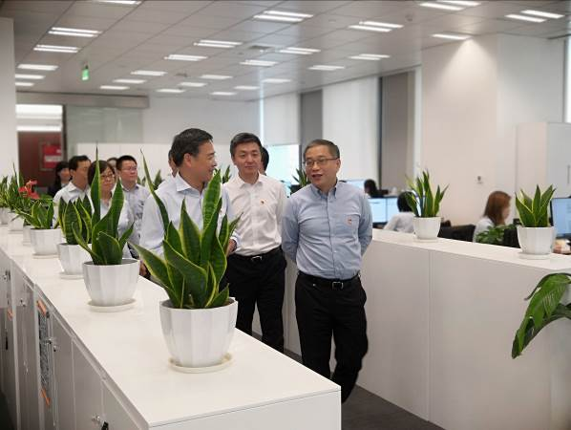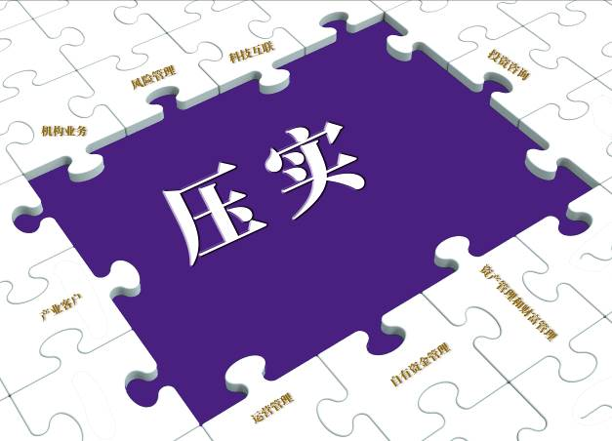

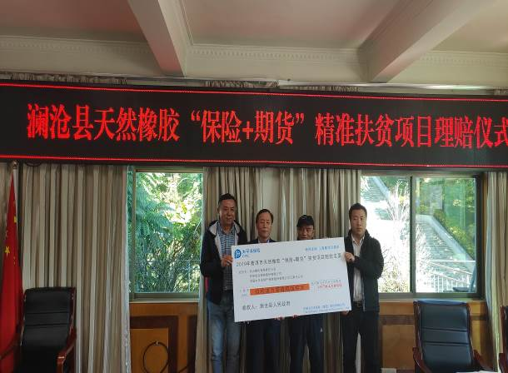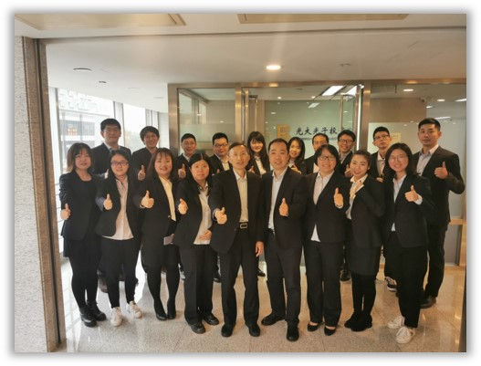

- 经营业绩
2019年，中国期货市场迎来政策推动、加速发展的关键时期。这一年新上市品种数量达15个创历史之最，期货公司IPO破冰上市，股指期货交易进一步松绑，对外开放策马扬鞭，都为期货公司发展带来了全新的挑战和机遇。在多种因素的推动下，2019年期货市场交易回暖，根据中国期货业协会数据显示，全年市场交易额同比增长37.82%。但是，受制于手续费率的竞争加剧和资金利率的下降，期货公司整体呈现出“增产不增收”的情况，截至12月底全市场净利润同比下降4.91%。同时，年中多次的巨幅行情波动，也为期货公司风险管理业务敲响了风险防范的警钟。
2019年，光大期货经营业绩与行业发展基本保持一致，交易额与交易量较去年同期分别增长45.49%、52.78%，增幅远超市场增幅。公司日均保证金和交易额市场份额较去年同期增加12.54%和5.88%。但由于上海地区手续费竞争激烈，加之利率不断下调，对公司全年营收造成一定影响。2019年公司营业收入和净利润较去年同期分别略有下滑。
为了缓解利率下行对公司营收带来的压力，公司多措并举，优化公司收入结构，包括加强资金流动性管理，增厚资金收益；以IB业务为突破，强化系统联动效应；着力推进机构业务，做大权益规模；重构研究体系，树立“光期”研究品牌；坚守合规底线，筑牢风险“防护栏”。同时，为打破同质化发展瓶颈，发挥专业服务优势，在公司大力扶持下，公司创新业务初显成效。资产管理业务实现了向自主管理成功转型；风险管理业务在重压之下成为公司新的利润增长点；“保险+期货”创新服务多点开花，服务于产业健康发展，致力于扶贫攻坚战略，承担起企业应尽的责任。
- 权益分配
（1）争创业绩回报股东
公司2019年净利润为1.82亿元，较去年有所下滑，以现金红利的方式与股东分享了经营成果，确保了股东充分享有法律、法规和公司章程规定的各项合法权益。
（2）提供良好的员工薪酬福利
为了吸引更多优秀人才，促进公司业务创新转型发展，公司建立了MD职级薪酬体系，为具备高素质的优秀专业人才提供了具有市场竞争力的福利待遇。这一举措为公司大力开拓创新业务夯实基础。
公司实行全员劳动合同制，并通过实施以岗位为基础，以绩效为导向，以市场为参考的绩效激励体系，建立了具有内部公平性和外部竞争力的薪酬制度，充分发挥薪酬机制的激励与约束作用。公司同时不断完善员工福利计划，全体员工拥有国家规定的养老保险、医疗保险、失业保险、工伤保险、住房公积金等各项法定福利，还享有补充公积金、定期体检、带薪休假等公司福利。
（3）提高服务质量，提升客户满意度
本年度公司共开展了多场投资者教育活动，参加培训的投资者人数众多，均取得了在行业内的好评，同时也给投资者留下了深刻的影像。通过多样化的投资者教育与优质高效的客户服务，吸引新客户，维护老客户，带领新老客户一起与中国期货市场共同成长。公司的服务也得到客户较高认可。随着资产管理、风险管理服务子公司等创新业务的推出，机构与产业客户的比重将持续提升。服务产业与机构客户不但与公司自身的业务发展息息相关，同时也是公司服务国民经济发展使命所在。未来光大期货将继续通过多样化形式为产业及机构客户提供优良服务。
公司的各分支机构在营业场所均设有投资者教育园地，随时更新园地的内容，在营业场所醒目位置摆放反洗钱和打击非法集资等相关资料；同时公司积极探索网络服务方式，业务人员建立了可以与客户直接沟通交流的QQ群、微信群服务广大客户；公司大多数分支机构都建立了微信公众号，能及时将公司的研发报告以及最新投资者教育动态告知投资者，促进投资者增强风险意识，引导理性投资。
2019年，公司根据监管要求，结合制定的投资者教育计划，进一步加大宣传力度，丰富投教形式，巩固投教成果。在对外宣传方面，通过积极组织开展“3·15打非防非投资者保护专项活动”、“2019年世界投资者周”等专题投资者教育活动，加强风险宣传力度，引导投资者理性认识资本市场，正确使用衍生品投资。在投资者培训方面，公司联合地方证券、银行、产业企业在大连、上海、长春、西安、杭州、南京、武汉、广州、深圳等多地举办了形式多样的培训活动，与交易所联合办会53场，参与的各类投资者数达5000人次。其中，“产业交易员训练营”通过多年的总结与创新，已在业内形成特色品牌，真正做到为客户提供优质服务为理念，实现与客户和谐共赢。在人才培养方面，公司牵头与华东师范大学合作举办了“中金所杯”、“郑商所杯”高校大学生金融及衍生品竞赛培训，进一步培养学生对金融市场的分析能力和实践能力，进而培育一批熟悉期货市场的储备人才。
（4） 依法纳税，树立良好企业公民形象
依法纳税是每个企业应尽的义务，也是承担社会责任的重要方面。公司作为独立的纳税主体，一直高度重视内部税务管理工作，强化各级人员依法纳税意识，不断提高纳税实务水平，严格按照税法规定及时、准确计算、申报和缴纳各项应缴税金，自成立以来树立并保持了良好的诚信纳税形象。
- 研究开发
公司设有研究所，积极开展商品期货和金融期货的研究开发。
（1）传统期货研发
研究所遵循“光期研究、行业一流”的发展定位，着力构建独具特色、立足大宗商品产业链的“寻找宏观的微观验证”研究体系，研究对标前沿机构投研能力，要求下沉到产业微观深处获取一手价值信息，服务紧贴产业和机构客户专业化需求。2019年研究所荣获大连商品交易所十大期货投研团队奖、上海期货交易所优秀黑色金属产业服务团队奖。
（2）金融创新品种研发
针对金融创新品种的研发，公司配备了高素质人才队伍，跟踪研究期货市场各类已上市及待上市系列金融衍生品种，提供定制化的策略方案及产品设计方案，配合公司拓展公募基金、私募基金、证券公司等高端机构法人投资者。公司建立了技术先进的高端金融实验室，进行期货交易模型开发及绩效跟踪，推出适应市场需求交易模型系统，做好针对机构投资者及高端个人客户交易模型的软件工具支持和交易技术支持，为提升公司整体竞争力、争取金融期货市场更大市场份额提供系列产品服务支持。
（3）创新技术研发
公司采用CTP系统构建多活交易集群，可实现单点无故障与零切换时间，其分布式并行处理体系架构首创了多业务主机同时工作、互为备份和自由加入的集群容错可靠性保障机制，使得系统安全性、稳定性、高效性得到保障。其次，通过精确化系统架构设计和技术管理的优化，提供专业化投资者快速和极速的交易通道，达到行业一流水平。此外，公司还提供股票期权交易系统，为机构投资者提供分帐户资产管理系统。为高频客户提供服务器托管、程序化交易、第三方系统接入等服务，实现三级交易系统可控、可管、安全、容错。
同时，公司积极推进中后台工作流程优化，创建金融创新部对现有工作流程进行梳理，通过技术手段降低人员成本、降低风险，通过自主开发的软件系统解决了手续费、返佣及保证金的管理问题。采用容器、超融合技术构建完整的敏态开发流程架构，实现自动部署、快速迭代、多可用安全运行。通过大数据平台进行公司数据湖建设，实现管理数据化、智能化，提升公司运营效率，实现管理模式的重大创新。
- 固定资产投资评估
（1）投入巨资进行信息技术改造，确保客户交易安全快捷
公司本年度继续投入巨资打造一流的信息技术系统，为客户提供更加安全、稳定、快捷的交易服务通道。公司租赁交易所机房及其网络，采用高性能的交易服务器。无论传输速度，还是负载容量均处于业内领先水平。2019年是光大期货信息技术持续发展的一年，力求微秒必争，在行业内得到了客户的认可。和国际上一流的做市商公司合作,合作中学习和提高了本公司技术水平。引入郑商所低延时专线，建设多路行情并上线郑州易盛mini二代、三代系统；引入大商所FPGA优选方案并首批接入XQN行情；建设上期所千兆组播行情，引入连接器和FPGA过滤器并上线上期所首家易达交易系统及上期量投QDP交易系统，满足客户多样化交易系统选择需求。信息技术部积极优化系统运行模式、探索组合优化方案，将各套系统变得更加高性能以提升核心客户满意度。
公司推动数据中心建设项目，解决各部门业务数据的查询、汇总、分析的业务需求。该套系统期货风险监控模块、客户影像管理模块、客户管理模块、佣金考核管理模块、合同管理模块、业务报表模块、IB管理模块已正式上线并正常使用，并且数据中心的规模随着后台部门以及业务部门的需求在不断扩大。
（2）积极拓展业务网点，满足公司展业需要
随着业务快速发展，公司规模不断扩张。公司总部设在浦东陆家嘴金融区，毗邻上海证监局、中国金融期货交易所、上海期货交易所和上海国际能源交易中心，这极大地方便了公司开展业务交流。办公场地内部环境宽敞明亮，配套设施齐全，整体布局合理，为员工营造了一个舒适温馨的办公环境。
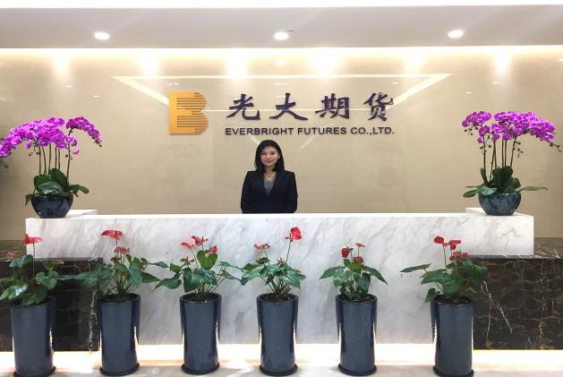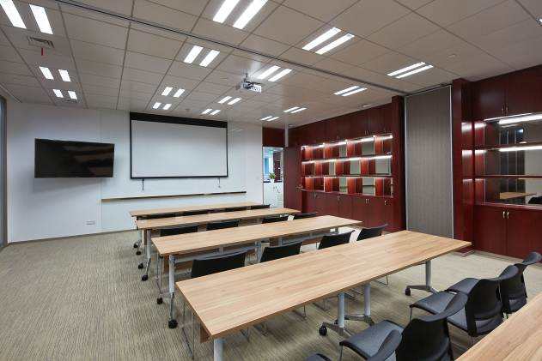
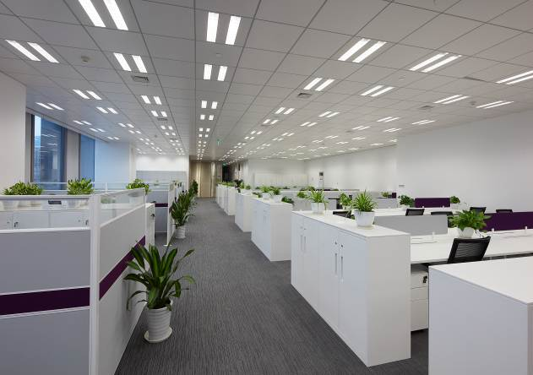
与此同时，全国分支机构网点铺设工作全面展开，2019年在余姚设立了营业部。同时，为满足各分支机构的需求，2019年杭州城星路、武汉营业部分别迁址新场地。

5.社会责任与业绩
光大期货始终心怀感激，秉承服务社会、奉献社会、回馈社会的宗旨，力争打造良好的社会形象，以良好的声望立足于期货市场。
- 公司社会责任大事记
结对帮扶 | 2019年，我司先后与新疆麦盖提县、安徽省太湖县、宁夏西吉县、内蒙古四子王旗、贵州印江县和贵州省思南县六个贫困地区签订结对帮扶协议，立足行业专长，践行企业担当，助力国家脱贫攻坚战。
爱心献血 | 2019年8月，公司积极响应上海市浦东新区区献血办公室的号召，有4名员工参加了献血活动。
资金帮扶 | 2019年4月，公司积极参与中期协组织的对新疆麦盖提县精准帮扶活动。活动中，公司提供50万元帮扶资金，用于麦盖提县库木库萨尔乡库木库萨尔村日光温室建设项目。  2019年5月，公司向安徽省太湖县提供帮扶资金20万元人民币，以助推当地经济发展，带动贫困户脱贫增收。  此外，陕西分公司向陕西妇女儿童发展基金会捐赠3000元，用于帮助当地优秀贫困学生完成学业。
积极开展“保险+期货”项目 | 2019年，公司先后在云南澜沧县、甘肃秦安县、宁夏西吉县和吉林通榆县开展“保险+期货”项目，涉及天然橡胶、苹果和玉米三个品种，涉及现货规模达304624吨，合同名义本金达8724.5万元。  其中，宁夏西吉县的项目由公司携手母公司光大证券共同开展。该项目已连续三年实施，在“保险+期货”模式的基础上，协同母公司为宁夏西吉县开创了“证券+保险+期货”金融扶贫新模式，利用集团联动优势，支持贫困地区经济建设，帮助当地政府共同打赢脱贫攻坚战，实现社会效益与经济效益的双丰收。
开展扶贫培训 | 2019年由公司领导和专业的研究人员组成的讲师团先后在安徽太湖县、内蒙古四子王旗、贵州省印江县和贵州省思南县四个贫困地区开展了4次集中扶贫培训，参加人数共计近300人。培训内容以企业管理和期货知识科普为主，通过形式多样的讲解，帮助当地干部群众了解风险、运用金融工具防范风险，为当地企业、农户如何化解风险提供支持。
- 员工管理
公司始终为员工权益考虑，专注于为员工提供和谐、愉悦的工作环境。提供有竞争力的薪酬和福利，提供清晰的职业发展方向和广阔的职业发展空间。提供专业、高效的培训，实现个人价值增值。
（1）关于员工的基本理念
光大期货积极推行“机制引才、制度用才、培训育才、环境留才”的人才强司战略，坚持“以人为本”的用人理念，培育构建“专精富乐”健康向上的企业文化，倡导“尊严、尊重、公平”的文化理念，尊重和保护员工的合法权益，搭建员工成长成才的平台，为客户和股东创造更大价值，实现员工和企业共同发展。
（2）员工数量、结构与流动比例
1.员工人数：截至2019年12月底，公司正式员工550名，其中取得从业资格的人数为544名，占公司总人数的98.91%。
2.员工年龄分布：30岁及以下的178人，31-40岁的284人，41岁及以上的88人，分别占总数32.36%、51.64%和16%。
3.受教育程度：具本科以上学历者达90.91%。其中，具有硕士、博士学位的员工达133名，占总数24.18%。
4.专业结构：管理类127人，金融类153人，计算机类43人，法律类18人，其它类209人，分别占总数23.09%、27.82%、7.8%、3.2%和38%。
（3）员工与管理层关系
光大期货秉承股东光大证券优秀的企业文化，着力培育构建“专精富乐”的自身企业文化，倡导“尊严、尊重、公平”的文化理念，进一步增强了公司凝聚力，有效促进了公司和谐、稳定发展。
（1）尊严。尊严不仅体现在公司行业排名上，更体现在员工的收入待遇上。在公司利润增长的前提下，个人收入要同步增长，并为员工购买了各类商业保险。
（2）尊重。尊重体现在领导对员工的尊重上。公司班子成员到基层分支机构要做好“三件事”：即请员工吃一顿饭，给员工开一次会，做一次沟通提几个问题。员工可以与管理层通过直接交谈、网站论坛、微博互动等各种方式进行自由顺畅地沟通。
（3）公平。公司制定了规范的薪酬管理体系，实现薪酬的内部公平、外部公平和员工公平。公司在干部员工选拔上按照任人唯贤，德才兼备的用人标准，坚持民主，遵循公平原则。
（4）职业健康与安全
公司高度重视员工的职业健康与安全，精心为员工创造良好的工作环境，充分满足员工需求，体现“以员工为本”的管理理念。
公司办公场所选择在新建的高级办公楼宇内，办公环境优越。员工工作场所均通过当地消防部门的合格消防验收。公司装修材料，办公设施、设备满足国家环保安全要求，室内绿植率高，充分满足员工健康需求。同时，设有活动室和哺乳室，配备了运动器材，方便员工在工作之余舒缓压力，强身健体，也为有哺乳需要的女职工提供安全的场地。
公司设有治安保卫机构，建立了门禁管理系统、视频监控系统，制定了相应的安全保卫管理制度和应急处置预案。公司认真按规定执行安全管理，全年未发生任何安全责任事故。
（5）员工的福利与社会保障
公司通过实施以岗位为基础，以绩效为导向，以市场为参考的绩效激励体系，建立了具有内部公平性和外部竞争力的薪酬制度，充分发挥薪酬机制的激励与约束作用。公司根据市场环境适时修订激励制度，广大干部员工的工作积极性、主动性和创造性进一步提高，为公司业务的快速发展、指标的全面增长打下了基础。
同时，公司不断完善员工福利计划。公司的福利项目主要有：五险一金、年休假、福利年休假、取暖降温费、补充公积金等。除此以外，公司工会也提供年度体检、困难补助、生病慰问、生日慰问、周五下午茶歇、员工观影、丧葬补贴等多种形式和途径的员工福利。
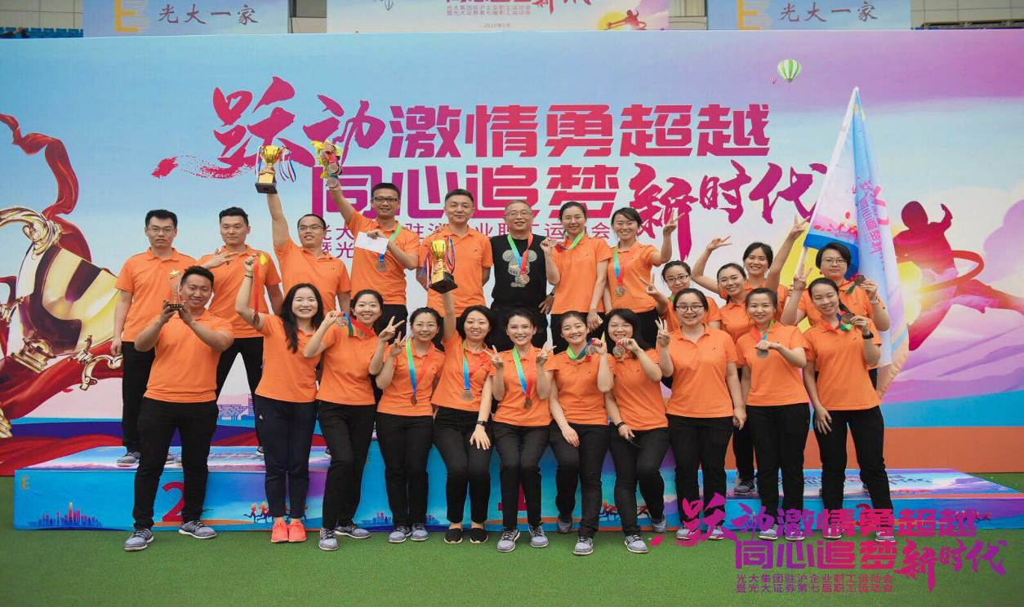
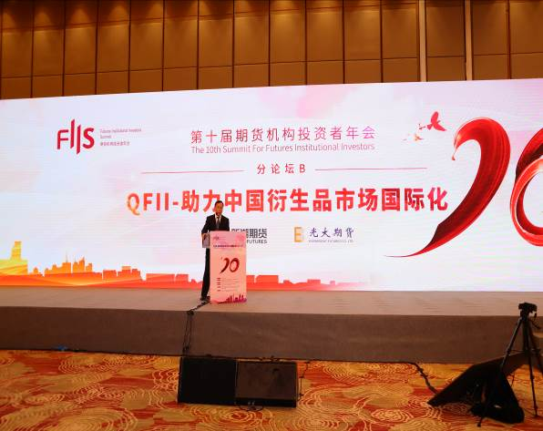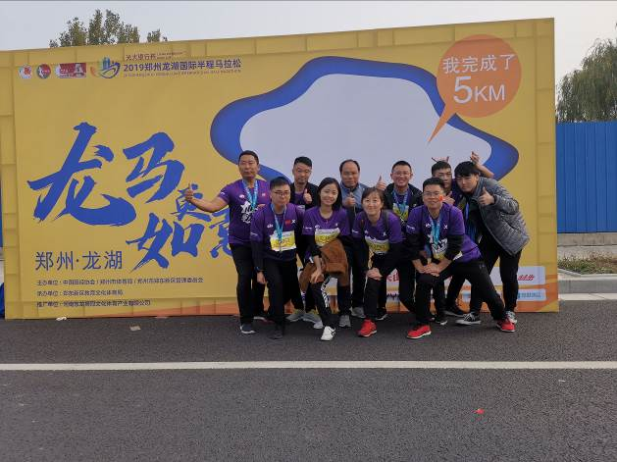
公司重视对员工休息休假的权益保障，积极贯彻执行国家有关劳动时间、年休假、劳动保护、计划生育等方面的法律法规，通过研究建立考勤休假管理制度，积极创造条件，鼓励员工在确保完成工作任务的同时，科学安排休息休假，充分体现了公司对员工的人文关怀，促使员工合理保持工作与生活的平衡，拥有健康体魄和旺盛精力。
公司注重促进员工工作与生活平衡，让员工充分发挥个人才能。每年组织员工开展了形式多样的交流活动和健身赛事，极大地丰富了员工的精神生活，增强了公司的凝聚力。2019年，公司积极组织号召员工参与由母公司、行业协会及其他机构举办的各类线上分享活动，如 “悦上心头中秋分享活动”、“我和我的祖国线上分享活动”等。此外，公司多次承办和组织员工参加各类运动会，开展了形式多样、反响良好的文体活动，不仅为公司赢得了多项荣誉，也展现了光期人多才多艺，积极向上，充满活力的良好精神面貌和风采。
（6）培训与教育
坚持以人为本，关爱员工成长，不断完善培训体系，满足员工自身综合能力提升的需求，力求实现公司、员工共同发展。
2019年公司组织与开展内部培训项目共46场次；组织员工参加各期货交易所与期货业协会组织的各类培训90余次；组织员工参加证券基金业协会网上后续培训，共计94人次；为员工积极争取参加母公司开展的相关培训项目，包括集团党委组织的党校学习、党务工作者培训班及相关专项业务培训，形式丰富的培训活动为提高全员素质、提升管理队伍水平，创建学习型组织起到了良好的助推作用，推进各业务条线的可持续发展。
（7）员工满意度
公司在内部建立起了尊重人才、珍视人才的良好氛围，高度重视员工的意见和感受，员工面貌一新，内部活力大大增强。员工敬业度、忠诚度和归属感不断增强，员工满意度持续提升，促进了公司在“尊严、尊重、公平”的理念下和谐发展。
- 员工权利
公司十分重视员工权利的保护，努力探索符合公司实际的员工民主管理工作，保障员工的知情权、参与权、表达权和监督权。公司设有基层工作委员会，切实落实工会基本职能，充分发挥桥梁纽带作用，通过多种民主形式听取员工意见，关心和重视员工的合理需求的情况。
公司认真贯彻落实劳动合同法，为员工提供具备竞争力的薪酬，提供合法和符合公司实际的福利与待遇，构建平等和谐多元的内部沟通渠道。公司支持工会依法开展工作，关心和重视职工的合理需求；积极征求员工对公司管理制度、业务决策和重大事项的看法和意见，聆听员工的声音、征求创意；加强党支部、工会和团支部建设，通过民主管理及员工参与等等。公司通过各种方式和途径，大大调动了光大员工的积极性，增强了员工的凝聚力和向心力，有效保障了员工的合法权益，构建了和谐稳定的劳资关系。
- 社会影响
（1）积极推动社会就业
随着光大期货的不断发展壮大，业务不断拓展，需要的人才不断增加，为社会提供了较多的就业机会。本年度公司在人才引进方面，主要在人才引进方面，归纳为两点，就是发现人才、尊重人才。我们很少用各类招聘或猎头推荐的方式寻找人才，而是把人才定义为行业排名比我们优秀的公司的专业人才，正是顺着这种思路，我们在人才引进方面才能做到每年都有所建树。而尊重人才是留住人才的核心，让人才在合适的位置上发挥其所长，真正做到人才兴司。
（2）坚守职业道德，坚持合规稳健运营
我们认为，期货公司的商业道德和职业操守主要体现在合规诚信经营上。光大期货始终坚持规范经营，稳健发展。通过不断深化合规文化，加强公司治理，完善内控机制建设，并以“诚信创建企业”的各项标准自我要求，有效提升了公司的诚信形象和品牌竞争力。
公司推行“全员合规、全程合规、全时合规”的合规文化，建立了较为完善的合规管理体系。公司还建立了合规专员管理这一长效管理机制。各部门、各分支机构合规专员归属合规稽核部管理,有效进行管理和控制合规风险，保障公司依法经营，合规运作。用系统完整的制度体系，在公司内部打造一个充分竞争的氛围，成为公司最具核心竞争力的部分。
加强从业人员职业操守管理。公司充分认识到从业人员的职业操守对期货公司和期货行业监控发展的重要性，要求从业人员全员持证上岗，同时建立起员工后续职业培训机制，提高员工职业素质和从业技能。公司同时十分重视居间人管理，不断完善居间人管理制度，加强居间人教育，杜绝居间关系引发的风险。
高度重视反洗钱工作。洗钱问题是金融行业所面临的挑战。公司从制度、流程、机制等方面进一步完善洗钱风险管理体系，将洗钱风险管理提升到全面风险管理层级。2019年公司优化反洗钱监测系统，完善黑名单监测和员工以及其配偶排查机制，对休眠客户和不满足持续身份识别客户采取限制措施，有效执行可疑交易及异常交易监测分析，完成常规报告的报送工作，稳步推进受益所有人身份识别工作，并组织覆盖全公司的各类反洗钱培训，开展反洗钱检查和自查自纠工作。同时认真完成总部及各分支机构所在地人民银行组织的反洗钱分类评级自评估工作，对上一年度自评估工作中存在的不足及时整改落实，公司各项反洗钱工作有序开展。
（3）支持公益 回馈社会
公司发展不忘履行社会责任，热心社会公益事业。多年来，光大期货一直坚持不懈地致力于救灾、助学、志愿服务等活动，提供了货币、实物和服务捐赠，取得了良好的社会效果。
为了深入贯彻国家关于资本市场服务国家脱贫攻坚战略的意见，积极响应国家号召，组织落实开展扶贫工作，公司成立了扶贫领导小组，并建立起长效机制。
作为具有央企背景的期货公司，从服务实体经济入手，通过“期货+保险”、深入农企农户开展培训等方式，充分利用自身的专业优势和所处行业的资源优势，建立长效的帮扶机制，帮助贫困地区加强风险管理能力，保障自身权益，并积极寻求合作机会，实现社会效益和经济效益的双丰收。全资子公司——光大光子投资管理有限公司在公司研究所的大力支持和配合下，2019年，先后在云南澜沧县、甘肃秦安县、宁夏西吉县和吉林通榆县开展“保险+期货”项目，涉及天然橡胶、苹果和玉米三个品种，涉及现货规模达304624吨，合同名义本金达8724.5万元。
此外， 2019年公司继续配合母公司在宁夏西吉县实施了“证券+期货+保险”的扶贫新模式，取得了良好的效果。此项目已连续三年实施，利用集团联动优势，充分调动可用资源，多方协同配合，既推动当地产业及经济发展，又实现多方共赢。
3）义务献血
2019年8月，公司积极响应上海市浦东新区区献血办公室的号召，有4名员工参加了献血活动。

6.环境责任与业绩
随着全球对环境问题的日益重视，低碳环保可持续发展已成为社会前进的主流方向，作为一家金融企业，公司对资源和环境的可持续发展负有不可推卸的责任。在创造商业价值的同时，也为社会带来更加持久稳健的责任贡献。
作为一个快速成长的公司，公司将节能环保理念贯穿于企业经营的各个环节中。公司在经营活动中努力通过技术革新、优化流程、使用新型环保材料，降低能耗，节约资源，倡导绿色办公，积极参与环境保护工作。
公司推行电子政务，积极推进视频会议、电话会议，通过OA系统、电子邮件、短信平台、微信等方式，尽量实行无纸化办公，减少对办公用纸、油墨及用电的消耗。办公用纸提倡反复利用，双面打印，做到充分利用资源，减少浪费。公司装修工程严审供应商资质，确保装修工程的节能环保；公司在装修，采购固定资产和办公用品的流程中，在保证质量的前提下，选用节能环保材料。公司在醒目位置贴上标签，提醒各位员工注意节约；非工作时间，要求离开的员工巡检按要求断电断水，强调节约环保。公司合理布局中央空调系统，装有自动控制面板，可按实际调节温度及风量，夏季严格执行国家办公场所最低温度的规定，有效控制有害气体的排放，减少温室效应。在“低碳”理念的倡导下，公司一方面推动技术系统最优化来达到节能降耗的目的，另一方面利用技术的力量来推动环保概念的落实。公司所提倡的低碳是指工作时所耗用能量要减少，特别是二氧化碳的排放。低碳发展，对于公司来说，是一种态度，更是一种生活与工作的方式，注意节电、节油、节气，公司已从点滴做起。

